Муниципальное дошкольное образовательное учреждение
детский сад №17 «Аленький цветочек» комбинированного вида
городского округа города Кумертау Республики Башкортостан

Конспект
Организационной образовательной деятельности
Образовательная область: Речевое развитие
Тема: Составление описательного рассказа по сюжетной картине «Зимние забавы»
Старшая группа

Конспект разработала:
Дикушина О. В.

Кумертау 2016
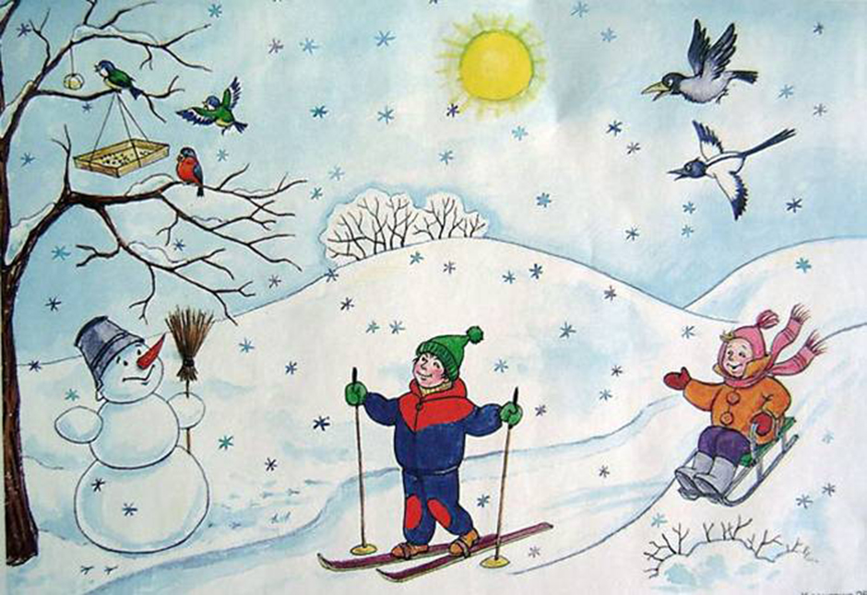
Интеграция: художественно-эстетическое развитие.
Цель: формировать у детей представление о структуре текста.
Задачи: 1. Образовательная: способствовать умению детей составлять рассказ-описание по картине, соблюдая структуру текста, пересказывать его в логической последовательности.
Словарь: активизировать речь детей описательными прилагательными.
Грамматический строй: способствовать умению детей подбирать слова к обобщающему слову «зима», «снег» подбирать одушевленные и неодушевленные слова, согласовывать прилагательные с существительными.
ЗКР: формировать общеречевые навыки: темп и силу голоса.
2. Развивающая: развивать образную речь детей, восприятие.
3. Воспитательная: воспитывать чувство товарищества, дружбы.
Средства: снежный ком, игрушка Львенок, картина «Зимние забавы».
Индивидуальная работа: Матвей, Ралина – четкое произношение окончаний в словах-прилагательных; Саша, Марк – подбор слов, отвечающих на вопрос кто?; Алина, Азалия – закрепить названия зимних предметов одежды.
Ход занятия:
Дети заходят в группу, встают в круг.
В: Ребята, по дороге в детский сад я нашла снежок, снежный комочек, давайте с ним поиграем. Я буду бросать вам его, а вы скажите во что вы любите играть зимой: я люблю зимой…что делать? – кидает ком…
Дети: я люблю зимой строить горку…кататься на лыжах… играть в хоккей…
Раздается стук в дверь…под музыку из мультфильма «Львенок и черепаха» вносят игрушку Львенка.
В: ребята, вы узнаете нашего гостя?
Д: это Львенок!
В: а прилетел он к нам из далекой жаркой Африки, чтобы узнать, что такое зима и во что играют зимой дети. Но рассказывать о зиме можно много и долго, давайте мы Львенку назовем слова, которые связаны с зимой. Зима – это
Д: снег, холод, мороз, метель, сугробы, снеговик, сосулька, санки, коньки, лыжи, лед, ветер….
В: вот какими словами, Львенок, можно быстро сказать о зиме! А сейчас, Львенок, мы тебе покажем и расскажем в какие игры дети играют зимой на улице! Ребята, присаживайтесь на стульчики.
Воспитатель выставляет картину «Зимние забавы».
В: Наш Львенок приплыл на корабле, он отважный капитан, смотрите, он привез подзорную трубу, - воспитатель имитирует движениями рук подзорную трубу – как хорошо все видно! Ребята, возьмите свою подзорную трубу и рассмотрите картину. Назовите только те предметы, которые отвечают на вопрос «кто это?»
Д: Я вижу детей.
В: Во что они одеты?
Д: дети одеты в теплые куртки, вязанные шапочки, у них есть разноцветные шарфы и варежки, на ногах обуты валеночки и зимние сапожки.
В: Почему дети так тепло одеты?
Д: дети тепло одеты, потому что на улице зима и очень холодно!
В: видишь, Львенок, надо одеваться тепло, чтобы не замерзнуть и не заболеть! Давайте придумаем имена детям на картине
Д: Катя и Вова
В: очень хорошо! А чем заняты дети? Что они делают?
Д: Катя съезжает на санках с высокой горки.
Д: Вова катается на лыжах, в руках у него палки.
В: а Львенок кого видит на картине?
Л: птиц!
В: А как называются эти птицы, ребята?
Д: Я вижу ворону и сороку.
Д: А я вижу снегиря и синичек!
В: Что делают птицы?
Д: Ворона и сорока летят к птичьей столовой.
Д: Две синички хотят поклевать кусочек сала.
Д: А снегирь просто сидит на ветке, видимо он уже сытый!
В: Ворона, снегирь, синички, сорока - как можно назвать этих птиц одним словом и почему?
Д: Это зимующие птицы, потому что они остались с нами зимовать и не улетели в теплые края.
В: Правильно! Львенок. А ты знаешь, как мы помогаем зимующим птицам?
Л: нет, не знаю…
Д: Зимой птицам голодно и мы делаем им зимние столовые – вот такие кормушки и подкармливаем их зернышками, хлебными крошками. А синичек угощаем салом.
Львенок: вот какие молодцы, вы заботитесь о птицах!
В: Молодцы, Львенок вас внимательно слушал и все запомнил! А сейчас назовите предметы отвечающие на вопрос «что это?»
Д: снеговик, санки, лыжи, дерево, снег, горка, кормушка, куст, солнце.
В: А почему эти слова отвечают на вопрос «что это?»
Д: потому что это не живые предметы.
Физминутка.
А сейчас давайте научим Львенка играть в зимние игры.
Выпал беленький снежок, дети идут по кругу
Соберемся все в кружок, останавливаются,
Мы на саночки садимся, приседают,
И с горы на санках мчимся…
Снег, снег, белый снег, встают, размахивают руками,
Кружит, падает на всех,
Дети все на лыжи встали, имитация ходьбы на лыжах,
Друг за другом побежали
Мы из снега ком слепила, «рисуют» руками большой круг,
Снеговика мы смастерили, «рисуют» снеговика из трех разной величины кругов,
Поиграли, полепили, отряхиваются,
И к делам мы приступили! Идут на свои места.
Дети рассаживаются.
Л: я хочу загадать вам загадку, а отгадка нарисована на картине, слушайте внимательно:
«Меня не растили, из снега слепили, вместо носа ловко вставили морковку, глаза-угольки, губы-сучки, холодный, большой, кто я такой?»
Д:это снеговик!!!
В: Вот так Львенок, какую загадку загадал! Это снеговик, правильно! А что говорится о снеговике в загадке, какой он?
Д: нос из морковки, рот из веточек.
Д6 Он из снега, а значит холодный, снежный.
Д: а еще он большой и на голове у него ведро!!!
В: Молодцы, ребята!!! Все верно! А из какого снега можно слепить снеговика?
Д: Из липкого, сырого, влажного, мокрого, мягкого
В: а сейчас вместе со Львенком поиграем в игру «Мы по кругу пойдем…»
Про картину вспоминаем и о ком просят – называем…итак:
- Мы по кругу пойдем и с собою возьмем (любопытная, белобокая, шустрая, говорливая) сорока.
Д: - Мы по кругу пойдем и с собою возьмем любопытную, белобокую, шуструю, говорливую сороку
- Мы по кругу пойдем и с собою возьмем (снежный, большой, холодный, белый) снеговик.
- Мы по кругу пойдем и с собою возьмем (яркая, желтая) солнце.
- Мы по кругу пойдем и с собою возьмем (веселая, краснощекая) Катя.
- Мы по кругу пойдем и с собою возьмем (смелый, сильный, бодрый) Вова.
- Мы по кругу пойдем и с собою возьмем (добрые, заботливые, внимательные) дети.
- Мы по кругу пойдем и с собою возьмем (красногрудый, маленький, сытый) снегирь.
В: молодцы, даже Львенок нам помогал проговаривать слова! А вот Львенок не знает, что такое – красногрудый снегирь?
Д: значит у снегиря яркая красная грудка.
В: понял, Львенок? Молодец! Давайте еще раз скажем - красногрудый снегирь, а теперь по разному – медленно, быстро тихо, громко, шепотом, про себя.
Дети говорят, воспитатель следит за правильностью произношения фразы.
В: а как же можно назвать эту картину?
Д: Зимняя прогулка.
Д: Прогула в лесу.
Д: зима.
Д: Зимние забавы.
В: Вот сколько названий мы придумали и все они подходят к нашему рассказу… А Львенок говорит, что ему очень хочется назвать эту картину «Зимние забавы!» Пусть так и будет! Теперь давайте составим рассказ по картине №Зимние забавы», а Львенок садись и слушай.
Воспитатель начинает предложение дети заканчивают его. Так получается рассказ:
Дети вышли гулять в зимний солнечный день.
Катя стала кататься с высокой горки. А Вова скатился на лыжах к снеговику, который стоял под деревом и смотрел на Вову глазами-угольками и улыбался ртом из веточек. Снеговик был большой, снежный, белый, с ведром на голове и морковкой вместо носа. А в руке он держал метлу. На дереве висела кормушка и кусочек свежего сала. Говорливая сорока, большая ворона, две веселые синички и красногрудый снегирь торопились пообедать в птичьей столовой.
Всем было весело в этот день и детям, и птицам!
В: вот какой замечательный рассказ у нас получился, правда, Львенок!!! Давайте мы еще раз его расскажем, а я его запишу, чтоб Львенок смог забрать его к себе в Африку и прочитать его другим Африканским животным.
Дети по очереди рассказывают о картине - кто начало, кто середину, кто конец, воспитатель записывает текст рассказа. Вкладывает листочек в конверт и отдает Львенку.
В: Вот, Львенок, теперь ты знаешь, что такое зима и чем занимаются дети зимой, как помогают птицам.
Львенок говорит спасибо, угощает детей бананами, прощается и уходит.

